
О внесении изменения в приказ исполняющего обязанности Министра образования и науки Республики Казахстан от 28 апреля 2017 года № 199 "Об утверждении регламента государственной услуги "Выдача экспертного заключения авторам и авторскому коллективу на учебные издания дошкольного, начального, основного среднего, общего среднего, технического и профессионального, послесреднего, высшего и послевузовского образования"
Утративший силу
Приказ Министра образования и науки Республики Казахстан от 28 апреля 2018 года № 188. Зарегистрирован в Министерстве юстиции Республики Казахстан 24 мая 2018 года № 16927. Утратил силу приказом Министра образования и науки Республики Казахстан от 19 мая 2020 года № 211.
Сноска. Утратил силу приказом Министра образования и науки РК от 19.05.2020 № 211 (вводится в действие по истечении десяти календарных дней со дня его первого официального опубликования).
ПРИКАЗЫВАЮ:
1. Внести в приказ исполняющего обязанности Министра образования и науки Республики Казахстан от 28 апреля 2017 года № 199 "Об утверждении регламента государственной услуги "Выдача экспертного заключения авторам и авторскому коллективу на учебные издания дошкольного, начального, основного среднего, общего среднего, технического и профессионального, послесреднего, высшего и послевузовского образования" (зарегистрирован в Реестре государственной регистрации нормативных правовых актов под № 15181, опубликован в Эталонном контрольном банке нормативных правовых актов Республики Казахстан в электронном виде от 13 июня 2017 года) следующее изменение:

регламент государственной услуги "Выдача экспертного заключения авторам и авторскому коллективу на учебные издания дошкольного, начального, основного среднего, общего среднего, технического и профессионального, послесреднего, высшего и послевузовского образования", утвержденный указанным приказом изложить в редакции согласно приложению к настоящему приказу.
2. Департаменту дошкольного и среднего образования Министерства образования и науки Республики Казахстан (Каринова Ш.Т.) в установленном законодательством порядке обеспечить:
1) государственную регистрацию настоящего приказа в Министерстве юстиции Республики Казахстан;
2) в течение десяти календарных дней со дня государственной регистрации настоящего приказа направление его в бумажном и электронном виде на казахском и русском языках в Республиканское государственное предприятие на праве хозяйственного ведения "Республиканский центр правовой информации" Министерства юстиции Республики Казахстан для официального опубликования и включения в Эталонный контрольный банк нормативных правовых актов Республики Казахстан;
3) размещение настоящего приказа на официальном интернет-ресурсе Министерства образования и науки Республики Казахстан;
4) в течение десяти рабочих дней после государственной регистрации настоящего приказа в Министерстве юстиции Республики Казахстан представление в Департамент юридической службы и международного сотрудничества Министерства образования и науки Республики Казахстан сведений об исполнении мероприятий, предусмотренных подпунктами 1), 2) и 3) настоящего пункта.
3. Контроль за исполнением настоящего приказа возложить на вице-министра образования и науки Республики Казахстан Аймагамбетова А.К.
4. Настоящий приказ вводится в действие по истечении десяти календарных дней после дня его первого официального опубликования.
Министр образования и науки  Республики Казахстан | Е. Сагадиев
Приложение к приказу
Министра образования и науки Республики Казахстан
от 28 апреля 2018 года №188
Утвержден приказом
Министра образования и науки
Республики Казахстан
от 28 апреля 2017 года № 199
Регламент государственной услуги "Выдача экспертного заключения авторам и авторскому коллективу на учебные издания дошкольного, начального, основного среднего, общего среднего, технического и профессионального, послесреднего, высшего и послевузовского образования"
Глава 1. Общие положения
1. Государственная услуга "Выдача экспертного заключения авторам и авторскому коллективу на учебные издания дошкольного, начального, основного среднего, общего среднего, технического и профессионального, послесреднего, высшего и послевузовского образования" (далее - государственная услуга) оказывается Министерством образования и науки Республики Казахстан, Республиканским государственным казенным предприятием "Республиканский научно-практический Центр "Учебник" Министерства образования и науки Республики Казахстан (далее - Центр "Учебник"), на основании стандарта государственной услуги "Выдача экспертного заключения авторам и авторскому коллективу на учебные издания дошкольного, начального, основного среднего, общего среднего, технического и профессионального, послесреднего, высшего и послевузовского образования", утвержденного приказом Министра образования и науки Республики Казахстан от 17 апреля 2015 года № 214 (зарегистрирован в Реестре государственной регистрации нормативных правовых актов под № 11252) (далее - Стандарт).
Прием заявлений и выдача результатов оказания государственной услуги осуществляются через некоммерческое акционерное общество "Государственная корпорация "Правительство для граждан" (далее - Государственная корпорация)".
2. Форма оказания государственной услуги: бумажная.
3. Результатом оказания государственной услуги является выдача экспертного заключения авторам и авторскому коллективу на учебные издания дошкольного, начального, основного среднего, общего среднего, технического и профессионального, послесреднего, высшего и послевузовского образования.
Форма предоставления результата оказания государственной услуги: бумажная.
Глава 2. Описание порядка действий структурных подразделений (работников) услугодателя в процессе оказания государственной услуги
5. Основанием для начала процедуры (действия) по оказанию государственной услуги является предоставление услугополучателем необходимого перечня документов, предусмотренных пунктом 9 Стандарта.
6. Содержание каждой процедуры (действия), входящих в состав процесса оказания государственной услуги, длительности выполнения:
для Государственной корпорации города Астана:
1) процедура 1 – прием и регистрация пакета документов работником Государственной корпорации в течении 1 (одного) календарного дня;
2) процедура 2 – направление пакета документов работником Государственной корпорации в течении 1 (одного) календарного дня через курьера в Центр "Учебник";
3) процедура 3 – оказание государственной услуги Центром "Учебник" в течении 57 (пятидесяти семи) календарных дней;
4) процедура 4 – направление результатов оказания государственной услуги в Государственную корпорацию Центром "Учебник" в течении 1 (одного) календарного дня через курьера.
Для Государственной корпорации всех других регионов:
1) процедура 1 – прием и направление пакета документов работником Государственной корпорации в течении 1 (одного) календарного дня в накопительный сектор;
2) процедура 2 – доставка пакета документов работником накопительного сектора в течении 7 (семи) календарных дней посредством почтовой связи в Центр "Учебник";
3) процедура 3 – оказание государственной услуги Центром "Учебник" в течении 45 (сорока пяти) календарных дней;
4) процедура 4 – доставка результатов оказания государственной услуги посредством почтовой связи в Государственную корпорацию Центром "Учебник" в течении 7 (семи) календарных дней.
7. Результаты каждой процедуры (действия) по оказанию государственной услуги:
1) регистрация пакета документов Государственной корпорацией;
2) направление пакета документов в Центр "Учебник" Государственной корпорацией;
3) направление результатов оказания государственной услуги Центром "Учебник" в Государственную корпорацию;
4) выдача работником Государственной корпорации результатов оказания государственной услуги услугополучателю.
Глава 3. Описание порядка взаимодействия структурных подразделений (работников) услугодателя в процессе оказания государственной услуги
8. В процессе оказания государственной услуги участвуют:
1) Государственная корпорация;
2) Центр "Учебник".
9. Описание последовательности процедур (действий):
1) работник Государственной корпорации осуществляет прием пакета документов и направляет в Центр "Учебник" в течении 2 (двух) календарных дней;
2) Центр "Учебник" регистрирует документацию в журнале регистрации и осуществляет выдачу результатов оказания государственной услуги в течении 57 (пятидесяти семи) календарных дней;
3) Центр "Учебник" передает в Государственную корпорацию результаты оказания государственной услуги через курьера в течении 1 (одного) календарного дня.
10. Описание последовательности процедур (действий) приведено в блок-схеме взаимодействия участников процесса оказания государственной услуги согласно приложению к настоящему регламенту.
Глава 4. Описание порядка взаимодействия с Государственной корпорацией и (или) иными услугодателями, а также порядка использования информационных систем в процессе оказания государственной услуги
11. Описание порядка обращения в Государственную корпорацию:
1) для получения услуги услугополучатель обращается в Государственную корпорацию по месту жительства;
2) услугополучатель предоставляет полный пакет документов сотрудникам Государственной корпорации в течении 15 минут;
3) работник Государственной корпорации в течении 15 минут принимает предоставленные документы и определяет вид государственной услуги, выдает расписку по форме согласно пункту 9 Стандарта;
4) при обращении в Государственную корпорацию города Астаны работник Государственной корпорации в течении 1 (одного) календарного дня направляет пакет документов в Центр "Учебник" через курьера;
5) при обращении в Государственную корпорацию других регионов работник Государственной корпорации в течении 1 (одного) календарного дня направляет в накопительный сектор;
6) работник накопительного сектора в течении 7 (семи) календарных дней доставляет пакет документов посредством почтовой связи в Центр "Учебник";
7) Центр "Учебник" проводит экспертизу учебных изданий дошкольного, начального, основного среднего, общего среднего, технического и профессионального, послесреднего, высшего и послевузовского в течении 50 (пятьдесят) календарных дней и направляет результат оказания государственной услуги в Государственную корпорацию.
12. Выдача услугополучателю (либо уполномоченному представителю в виде юридического лица по документу, подтверждающему свои полномочия или физическому лицу по нотариально удостоверенной доверенности) результата оказания государственной услуги через Государственную корпорацию осуществляется на основании расписки о приеме соответствующих документов, при предъявлении документа, удостоверяющего личность (либо его представителя по нотариально удостоверенной доверенности).
Государственная корпорация обеспечивает хранение результата экспертного заключения государственной услуги в течении 1 (одного) месяца, после чего передает его Центру "Учебник" для дальнейшего хранения в течении 1 (одного) года.
Приложение к регламенту
государственной услуги
"Выдача экспертного
заключения авторам и
авторскому коллективу на
учебные издания дошкольного,
начального, основного среднего,
общего среднего, технического
и профессионального
послесреднего, высшего и
послевузовского образования"
Блок-схема взаимодействия структурных подразделений услугодателя (работников)

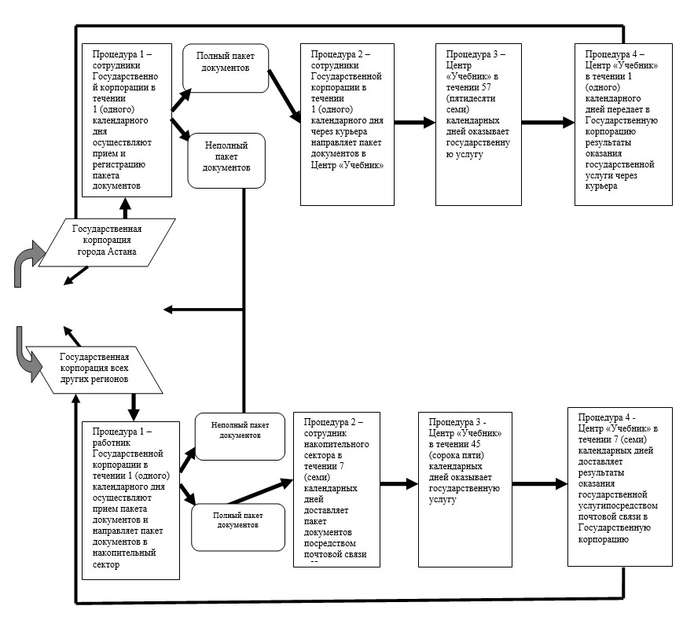

© 2012. РГП на ПХВ «Институт законодательства и правовой информации Республики Казахстан» Министерства юстиции Республики Казахстан

